2026-2027 6th Grade Supply List
English | Science | Math | Band
(1) Composition Notebook  (1 pack) colored pencils  (1 box) tissues  (2 packs) glue sticks  (1 pack) sticky notes  (1 pack) highlighters | (30) glue sticks  (2) 100 sheet composition books  (1 pack) copy paper  (1 box) tissues  (1 roll) paper towels  (1) simple calculator | (1) pencil sharpener  (4 pack) glue sticks  (1 pair) scissors  (2) notebooks  (4 pack) highlighters  (1 box) tissues  (1 pack) copy paper  (1 pack) dry erase markers | (1 box) tissues
Reading  Note: Not all students will have a reading class. Please consult the student's schedule. | Art 1 | Social Studies | Keep with Student
(1) Composition Notebook  (1 pack) markers  (1 pack) colored pencils  (2 boxes) tissues  (2 packs) glue sticks  (1 pack) copy paper  (1 pair) snub nose scissors | $15 art fee per semester  (1 roll) paper towels  (1 pkg) of wet wipes or baby wipes  (1 box) tissues | (1) Composition Notebook  (2 pack) glue sticks (3 per pack)  (1 pack) markers  (1 pack) sticky notes  (1 box) tissues  (1 pair) snub-nosed scissors | Backpack  Chromebook  Chromebook Charger  Headphones/earbuds  Pencils  Zip Up Pencil Pouch
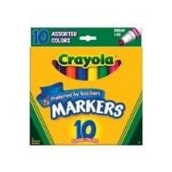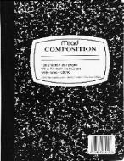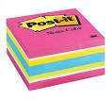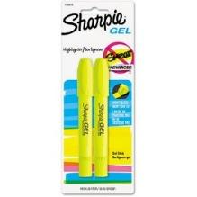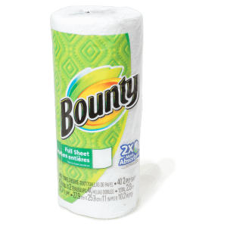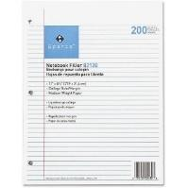
Markers Composition Notebook sticky notes Highlighter paper towels Notebook paper
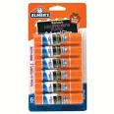 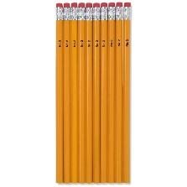 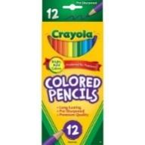 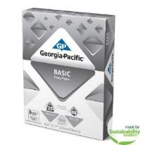 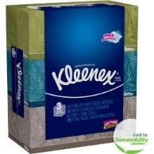 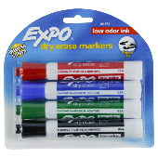
Glue Sticks Pencils Colored Pencils Copy Paper Tissues dry erase markers
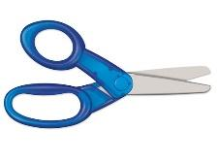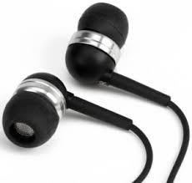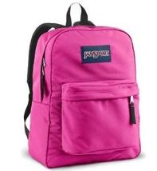
Snub-nosed scissors earbuds backpack

2022-2223 Lista de útiles de sexto grado
Inglés | Ciencias | Matemáticas | Banda
(1) Cuaderno de composición  (1 paquete) lápices de colores  (1 caja) pañuelos  (2 paquetes) barras de pegamento  (1 paquete) notas adhesivas  (1 paquete) resaltador | (30) barras de pegamento  (2) libros de composición de 100 hojas  (1 paquete) papel de copia  (1 caja) pañuelos  (1 rollo) toallas de papel  (1) calculadora sencilla | (2) cuadernos  (paquete de 4) resaltadores  (1 caja) pañuelos  (1 paquete) marcadores no permanente  (1 paquete) papel de imprimidora  (1) sacapuntas  (paquete de 4) pegamento  (1 par) tijeras | (1 caja) pañuelos
Lectura  Nota: No todos los estudiantes tendrán una clase de lectura. Por favor consulte el horario del estudiante. | Arte 1 | Ciencias Sociales | Historia
(1) Cuaderno de composición  (1 paquete) marcadores  (1 paquete) lápices de colores  (2 cajas) pañuelos  (2 paquetes) barras de pegamento | Tarifa de arte de $ 15 por semestre  (1 rollo) toallas de papel  (1 paquete) de toallitas húmedas | (1) Cuaderno de composición  (paquete de 2) barras de pegamento (3 por paquete)  (1 paquete) marcadores  (1 paquete) notas adhesivas  (1 caja) pañuelos  (1 par) tijeras de punta chata | Mochila  Chromebook  Cargador de Chromebook  Auriculares/auriculares  lápices  Estuche para lápices con cremallera
Marcadores Libro de Composición Notas adhesivas Resaltadores Toallas de papel Papel de libro
Pegador lápices lápices de colores Papel de copia Pañuelos
Marcadores no permanente tijeras de punta chata Auriculares Mochila

